FUERZAS MILITARES DE COLOMBIA
EJERCITO NACIONAL

CENAC DE PERSONAL
INFORME DE GESTIÓN

Bogotá DC, AGOSTO de 2020

- No. DEL CONTRATO | No. 211 CENAC DE PERSONAL 2020
- FECHA SUSCRIPCIÓN CONTRATO | 05 DE FEBRERO DE 2020 – SECOP II
- POLIZA DE SEGUROS | 12-46-101034256 / seguro del estado S.A.
- CRP | 21620 – SECOP II
- FECHA INICIO EJECUCIÓN CONTRACTUAL | 10 DE FEBRERO DE 2020 – SECOP II
- CONTRATISTA | Nombre completo: YAZMIN ALEXI AGUDELO MONSALVE  Identificación: C.C. 28.538119  Nacionalidad: COLOMBIANA  Dirección – ciudad de residencia DIAGONAL 107 Nº 6-90 Bogotá.  Teléfono de contacto: 3138160895  E-mail de contacto: jas_alejo@hotmail.com
- SUPERVISOR | Nombre completo: CT. YEFFER FAJARDO CASTIBLANCO  Cargo: OFICIAL ORIENTACION FAMILIAR DIFAB  Orden Semanal N° 008 del 28 de febrero de 2020  Resolución de nombramiento No. 122 de 23 de enero 2020
- OBJETO CONTRACTUAL | Prestación de servicios profesionales como orientadora psicosocial, laboral y empresarial para la Dirección de Familia y Bienestar del Ejército Nacional.
- OBLIGACIONES CONTRACTUALES | 1. Presentar informes de gestión de manera mensual, trimestral y al finalizar el plazo de ejecución del presente contrato, de acuerdo a las directrices emitidas por la Dirección de Familia y Bienestar del Ejército Nacional.  2. Previa coordinación con el supervisor del contrato, asistir y participar en las actividades, reuniones y mesas de trabajo que se requieran por parte del M.D.N., Ejército Nacional, la Dirección de Familia y Bienestar y la red externa.  3. Generar estrategias laborales y empresariales destinadas a la familia militar, creando planes que maximicen la inclusión laboral en el entorno externo a la Institución, incluyendo como elemento fundamental el contexto de la población y su núcleo familiar.  4. Establecer procedimientos y estrategias para dar instrucciones y direccionamiento a los Centros de Familia con respecto a las atenciones, gestiones de inclusión laboral y asesorías o capacitaciones que deben brindar a la población de su jurisdicción.  5. Capacitar a los consultantes en temas relacionados con el contexto laboral: ingreso al mundo laboral, elaboración hoja de vida, presentación personal, porte y actitud ante una entrevista laboral y emprendimiento empresarial, dejando la respectiva evidencia (acta de capacitación).  6. Movilizar redes internas y externas de acuerdo con los planes de desarrollo del Estado, con el objeto de obtener respaldo institucional y empresarial, donde se pueda concertar y conocer claramente las políticas y los beneficios que cada empresa puede proporcionar, priorizando vinculación laboral para la familia militar.  7. Recepcionar la solicitud de vinculación laboral por escrito o por medio magnético, registrando al consultante en la planilla de recepción de la solicitud indicada para cada caso, libro y morbilidad, en donde se sustenta claramente lo que el consultante solicita frente al proceso de orientación laboral, previa verificación de los datos.  8. Analizar y perfilar la solicitud; postular a la empresa que lo requiere con el fin de iniciar el proceso de selección y hacer seguimiento tanto con la persona postulada como con la empresa para evaluar su impacto.  9. Organizar los eventos necesarios para fortalecer Orientación laboral para la familia militar, dejando evidencia de cada acción que se realice y gestionando toda la parte logística para el éxito de las actividades.  10. Direccionar a los Centro de Familia para realizar las campañas laborales que se realicen en la unidad y las capacitaciones Desarrolladas desde el ámbito laboral, para poder evidenciar las gestiones que los Centros de Familia realizan desde orientación laboral.  11. Contestar los derechos de petición, y requerimientos en general relacionados con orientación laboral.  12. Diligenciar y enviar informes estadísticos y de evaluación mensualmente al área de sistemas de información, junto con el profesional estadístico realizar los análisis de los datos y de la información con el fin de dar apreciaciones, conclusiones y  sugerencias. Así mismo, presentar informes mensuales y trimestrales, describiendo el avance e impacto de las actividades realizadas para el fortalecimiento de Orientación Laboral.  13. Realizar seguimiento a los casos laborales atendidos por el profesional y remitidos a las redes internas y externas de acuerdo al grado de complejidad y competencia. Una familia representa un caso, todos los miembros que consulten deben estar registrados en una sola historia psicosocial o jurídica.  14. Remitir a las redes de apoyo social internas y externas (privadas o públicas) a los miembros del Ejército y sus familias cuando éstos lo requieran, con el fin de que busquen otras alternativas de solución a sus necesidades o problemáticas que no puedan ser atendidas por los profesionales del Centro de Familia.  15. Realizar cierre y seguimiento a los casos laborales en el formato establecido por cumplimiento de objetivos, traslado, fallecimiento o inasistencia del consultante y/o su familia, ya que es importante concluir la intervención de los mismos por efectos legales.  16. Diligenciar de manera completa y sin enmendaduras los formatos y documentos establecidos por la DIFAB, los cuales soportan el proceso de orientación psicosocial con los consultantes tales como: el libro foliado, entrevista psicosocial, seguimiento, visitas domiciliarias, remisión a redes internas o redes externas, consejería telefónica, entre otros; teniendo en cuenta que se deben registrar las respectivas firmas y sellos de los profesionales para validar la intervención, además debe hacer firmar al consultante cada vez que se realice una orientación o valoración.  17. Informar y asesorar al coordinador de la sección con respecto a los procesos de orientación familiar.  18. Apoyar las actividades especiales que, por necesidad, la naturaleza y misión de la Dirección de Familia y Bienestar requieran de la participación, intervención o asesoría del profesional.  19. Las demás obligaciones asignadas por el supervisor que tengan relación directa con el objeto y la naturaleza del contrato.
- DOCUMENTOS QUE SOPORTAN EL CUMPLIMINETO DE LAS OBLIGACIONES CONTRACTUALES
  OBLIGACION | No. RADICADO | DESCRIPCION | FECHA RAD.
  - 1. Presentar informes de gestión de manera mensual, trimestral y al finalizar el plazo de ejecución del presente contrato, de acuerdo a las directrices emitidas por la Dirección de Familia y Bienestar del Ejército Nacional. | 2020362006476303  Informe de gestión mensual Orientación familiar. | - Cuenta de cobro  - Informe de Gestión  - Informe de  Supervisión  -soporte de pago aportes. | AGOSTO 2020
  2. Previa coordinación con el supervisor del contrato, asistir y participar en las actividades, reuniones y mesas de trabajo que se requieran por parte del M.D.N., Ejército Nacional, la Dirección de Familia y Bienestar y la red externa | OR_MOR_2020_08 | Reuniones de articulación para generar estrategias de orientación laboral dirigidas a la familia militar. | AGOSTO 2020
  - 3. Generar estrategias laborales y empresariales destinadas a la familia militar, creando planes que maximicen la inclusión laboral en el entorno externo a la Institución, incluyendo como elemento fundamental el contexto de la población y su núcleo familiar. | OR_MOR_2020_08 | Difusión de convocatorias laborales enviadas por empresas aliadas para la familia militar. | AGOSTO 2020
  4. Establecer procedimientos y estrategias para dar instrucciones y direccionamiento a los Centros de Familia con respecto a las atenciones, gestiones de inclusión laboral y asesorías o capacitaciones que deben brindar a la población de su jurisdicción. | OR_MOR_2020_08  202036200514  5823 | Revisión de actividades enviadas  por los centros de familia -INDICADOR | AGOSTO 2020
  - 5. Capacitar a los consultantes en temas relacionados con el contexto laboral: ingreso al mundo laboral, elaboración hoja de vida, presentación personal, porte y actitud ante una entrevista laboral y emprendimiento empresarial, dejando la respectiva evidencia (acta de capacitación). | OR_MOR_2020_08 | Asesoría a consultantes en elaboración de hoja de vida y técnicas de autogestión de ofertas laborales. | AGOSTO 2020
  - 6. Movilizar redes internas y externas de acuerdo con los planes de desarrollo del Estado, con el objeto de obtener respaldo institucional y empresarial, donde se pueda concertar y conocer claramente las políticas y los beneficios que cada empresa puede proporcionar, priorizando vinculación laboral para la familia militar. | OR_MOR_2020_08 | Ministerio de defensa y secretaria de desarrollo económico. | AGOSTO 2020
  - 7. Recepcionar la solicitud de vinculación laboral por escrito o por medio magnético, registrando al consultante en la planilla de recepción de la solicitud indicada para cada caso, libro y morbilidad, en donde se sustenta claramente lo que el consultante solicita frente al proceso de orientación laboral, previa verificación de los datos. | OR_MOR_2020_08 | Seguimientos realizados a familia militar invitándolos a las convocatorias vigentes y estableciendo contacto para conocer si han sido vinculados laboralmente. | AGOSTO 2020
  8. Analizar y perfilar la solicitud; postular a la empresa que lo requiere con el fin de iniciar el proceso de selección y hacer seguimiento tanto con la persona postulada como con la empresa para evaluar su impacto. | OR_MOR_2020_08 | Hacer cruces de perfil de las hojas de vida según la población requerida por las empresas y seguimiento para conocer el resultado del proceso. | AGOSTO 2020
  9. Organizar los eventos necesarios para fortalecer Orientación laboral para la familia militar, dejando evidencia de cada acción que se realice y gestionando toda la parte logística para el éxito de las actividades. | OR_MOR_2020_08 | -Ruta de empleabilidad para mujeres realizada el 29 de agosto de 2019  -Ruta de empleabilidad a soldados PPR 2019 | AGOSTO 2020
  10. Direccionar a los Centro de Familia para realizar las campañas laborales que se realicen en la unidad y las capacitaciones Desarrolladas desde el ámbito laboral, para poder evidenciar las gestiones que los Centros de Familia realizan desde orientación laboral. | OR_MOR_2020_08 | Asesoría a los centros de familia con las actividades que se deben llevar a cabo con la línea de tiempo – y envió de planillas para difusión de convocatorias especiales | AGOSTO 2020
  12. Diligenciar y enviar informes estadísticos y de evaluación mensualmente al área de sistemas de información, junto con el profesional estadístico realizar los análisis de los datos y de la información con el fin de dar apreciaciones, conclusiones y sugerencias.. Así mismo, presentar informes mensuales y trimestrales, describiendo el avance e impacto de las actividades realizadas para el fortalecimiento de Orientación Laboral. | OR_MOR_2020_08  2020362006264943 | -Indicador de Actividades reportadas por los centros de Familia.  -Morbilidad presentada al área de estadística. | AGOSTO 2020
  13. Realizar seguimiento a los casos laborales atendidos por el profesional y remitidos a las redes internas y externas de acuerdo al grado de complejidad y competencia. Una familia representa un caso, todos los miembros que consulten deben estar registrados en una sola historia psicosocial o jurídica. | OR_MOR_2020_08 | Reporte de seguimiento de casos realizados a las personas que solicitan orientación laboral reportada a través de la morbilidad. | AGOSTO 2020
  14. Remitir a las redes de apoyo social internas y externas (privadas o públicas) a los miembros del Ejército y sus familias cuando éstos lo requieran, con el fin de que busquen otras alternativas de solución a sus necesidades o problemáticas que no puedan ser atendidas por los profesionales del Centro de Familia. | OR_MOR_2020_08 | Remitir hojas de vida a empresas aliadas para que la familia militar participe en su procesos de selección. | AGOSTO 2020
  15 Realizar cierre y seguimiento a los casos en el formato establecido por cumplimiento de objetivos, traslado, fallecimiento o inasistencia del consultante y/o su familia, ya que es importante concluir la intervención de los mismos por efectos legales. | OR_MOR_2020_08 | Envió de información de convocatorias laborales y Seguimiento realizado a familia militar inscrita en orientación laboral para conocer si se han logrado una vinculación laborales | AGOSTO 2020
  16. Diligenciar de manera completa y sin enmendaduras los formatos y documentos establecidos por la DIFAB, los cuales soportan el proceso de orientación psicosocial con los consultantes tales como: el libro foliado, entrevista psicosocial, seguimiento, visitas domiciliarias, remisión a redes internas o redes externas, consejería telefónica, entre otros; teniendo en cuenta que se deben registrar las respectivas firmas y sellos de los profesionales para validar la intervención, además debe hacer firmar al consultante cada vez que se realice una orientación o valoración. | OR_MOR_2020_08 | Diligenciamiento de formatos de atenciones que se realizan. | AGOSTO 2020
  19. Las demás funciones que sean asignadas por la autoridad competente, de acuerdo a las necesidades de la Dirección de Familia y Bienestar, con la naturaleza y el área de desempeño del cargo. | OR_MOR_2020_08 | Apoyar las actividades especiales que por necesidad, la naturaleza y misión de la Dirección de Familia y Bienestar requieran de la participación, intervención o asesoría del profesional | AGOSTO 2020
- CONSTANCIAS | Dejo constancia que, durante el plazo de ejecución del contrato, no se han configurado los presupuestos legales del contrato laboral y que he gozado de plena autonomía para ejecutar las obligaciones contractuales relacionadas en el contrato.  Así mismo, tanto la suscrita y el Ministerio de Defensa – Ejército Nacional – Unidad Ejecutora ha dado cumplimiento a las obligaciones legales y contractuales registradas en el contrato.

Para constancia se firma en Bogotá D.C. AGOSTO 2020.

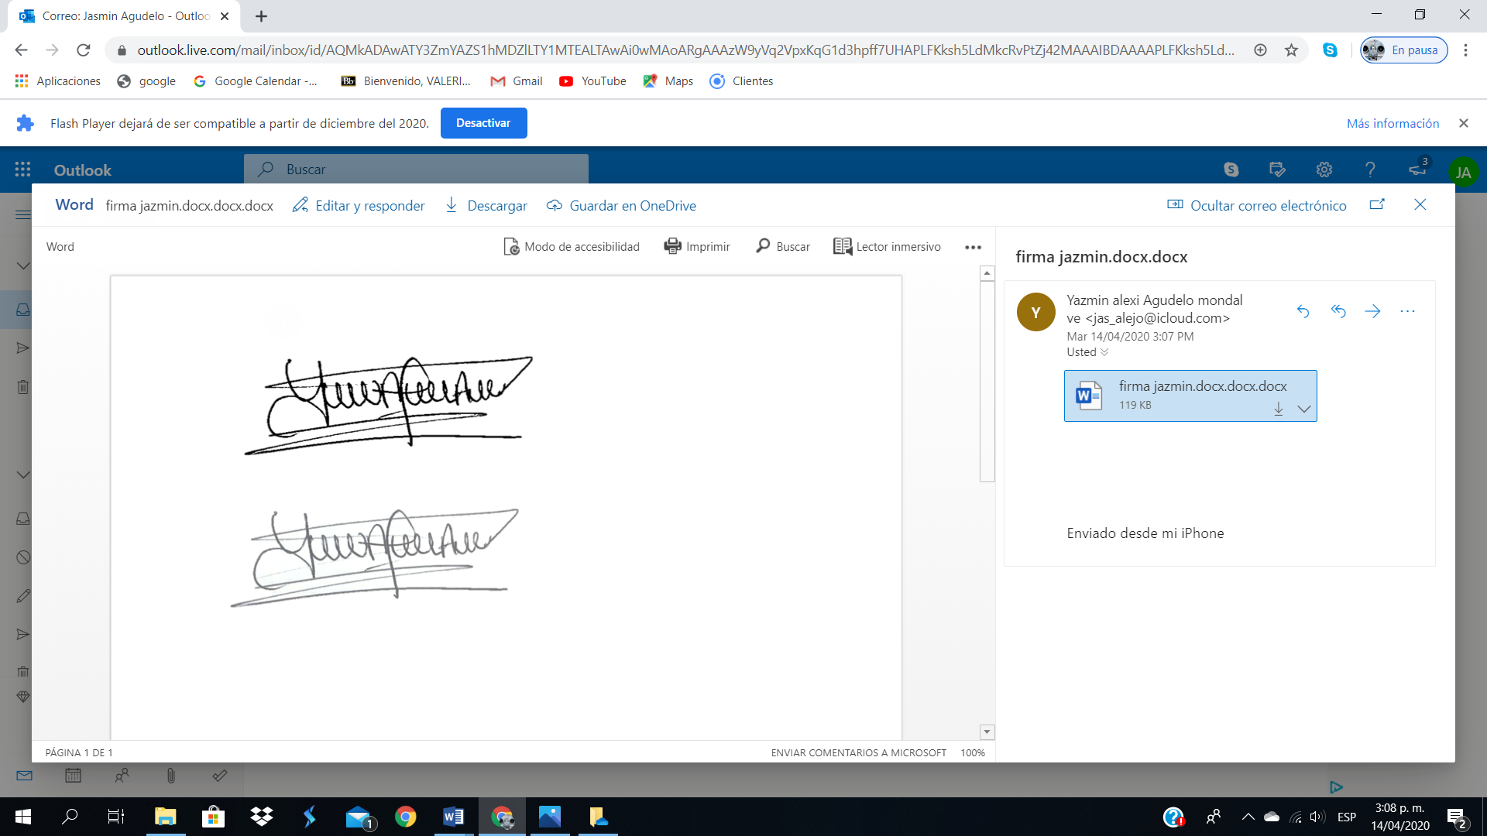

FIRMA PRESTADOR DE SERVICIOS
YAZMIN ALEXI AGUDELO MONSALVE
C.C. No. 28.538.119

